COMMUNIQUÉ DE PRESSE

UNE SÉCURITÉ AUGMENTÉE AVEC PEU D'EFFORTS

AVEC SON DÉMARREUR MOTEUR DÉCENTRALISÉ PODIS MS 5HP, WIELAND ELECTRIC SOUTIENT LA PLANIFICATION SIMPLE ET L'EXPLOITATION SÛRE DES SYSTÈMES DE CONVOYAGE

Grande occupation de place dans l'armoire électrique , chemins de câbles encombrants et installation complexe du boîtier de distribution : Si les moteurs des systèmes de convoyage sont mis hors tension de manière conventionnelle, le câblage et la distribution d'énergie impliqués sont généralement très complexes. Wieland Electric voulait réduire la complexité de l'installation et la rendre plus conviviale. Cette volonté a finalement conduit au développement du démarreur de moteur podis MS 5HP. Ce composant d'entraînement extrêmement compact, robuste et convivial dispose d'une fonction STO (Safe Torque Off) intégrée, qui enlève le couple du moteur connecté en cas de besoin et permet de déconnecter complètement l'alimentation des circuits d'arrêt d'urgence. Par conséquent, les circuits STO n'ont plus besoin d'être acheminés vers un distributeur central sur de longues distances et d'être affectés à une branche énergétique spécifique. Cela rend le système moins sensible aux interférences et crée des avantages significatifs pour les travaux de planification et d'installation.

Cette combinaison innovante des fonctions du démarreur permet de distribuer toute l'énergie et d'attribuer de manière décentralisée les circuits STO sur le terrain. En outre, un niveau de sécurité supérieur (SIL 3, PL e) peut être atteint pour un faible effort. Tous les démarreurs de moteur d'un circuit d'arrêt d'urgence sont connectés aux prises femelles STO et le circuit STO est surveillé et actionné par une tension auxiliaire générée sur le terrain ainsi que par un relais de sécurité à deux canaux. En outre, plusieurs circuits STO peuvent fonctionner à partir d'une seule alimentation.

Si l'on utilise un système de bus d'énergie tel que le podis 5G6 de Wieland Electric, d'autres avantages de la séparation de l'énergie et du signal entrent en jeu : Car la distribution d'énergie pour plusieurs démarreurs et moteurs peut être combinée sur une seule ligne avec une seule alimentation. Cela permet de gagner de la place dans les chemins de câbles et le câblage dans l’armoire de distribution est beaucoup plus simple.

En outre, le podis MS 5HP est conçu de manière à ce qu'une seule taille puisse couvrir une gamme de puissance de 0,25 kW à 4,0 kW. Cela permet de réduire les coûts de stockage et d'administration. Comme il n'y a qu'une seule option de commande, les processus d'approvisionnement et de gestion des matériaux nécessitent également moins d'efforts. Les procédures d'installation et de mise en service sont également simples : Le démarreur moteur peut être entièrement programmé à l'aide de commutateurs DIP. Guidé pas à pas dans la procédure par un configurateur web intelligent, l'utilisateur peut effectuer les réglages pour le moteur et l'application concernés. Le configurateur et d'autres informations sur le démarreur sont accessibles en scannant simplement le code QR situé à l'avant de l'appareil à l'aide d'un smartphone ou d'une tablette.

Avec les homologations internationales CE, cULus à partir de Q4 2021, le podis MS 5HP est adapté à une utilisation mondiale. Sur le marché américain en particulier, il répond aux normes de fonctionnement requises, y compris la conception du sectionneur conformément à la norme UL 508. Il s'agit d'un interrupteur de service intégré qui est conçu pour arrêter en toute sécurité les entraînements pour les travaux de maintenance ou de réparation en déconnectant les lignes de transport ou les consommateurs individuels de l'alimentation électrique sans que le système dans son ensemble doive être arrêté. Un autre avantage est la présence d'une alimentation intégrée spéciale qui génère la tension auxiliaire de 24V DC nécessaire à l'alimentation des capteurs connectés sans utiliser le conducteur neutre, ce qui rend inutile tout câblage supplémentaire. Cela permet de gagner du temps et de réduire le coût des matériaux. Conçu conformément à la classe de protection IP65 et à la norme NEMA12 applicable au marché américain, le podis MS 5HP est également adapté aux environnements industriels difficiles.

VISUELS
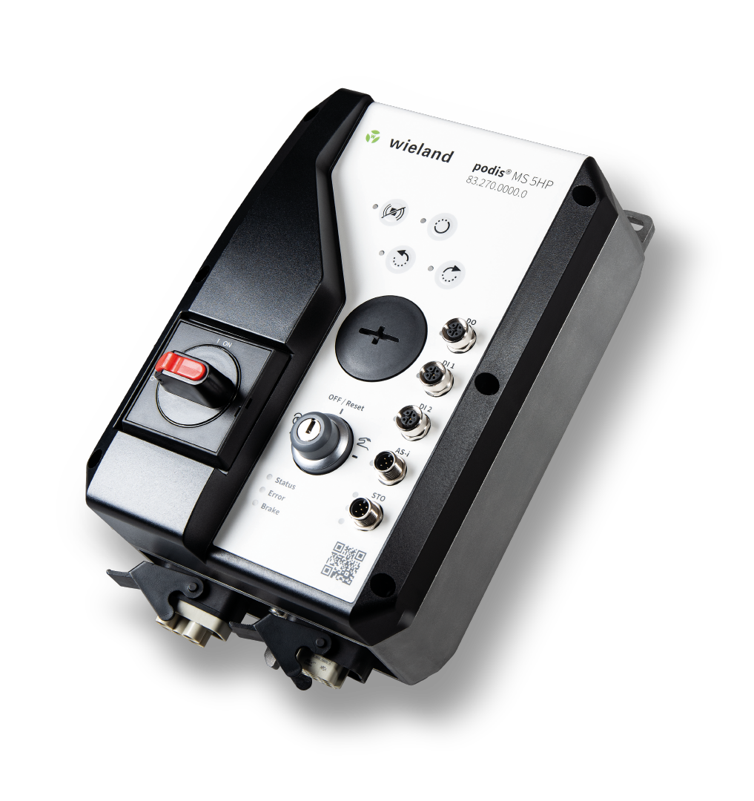

Avec sa fonction STO intégrée, le démarreur moteur compact et robuste podis MS 5HP de Wieland Electric contribue non seulement à un fonctionnement sûr, mais rend également moins complexes la planification et l'installation du câblage et de la distribution d'énergie des systèmes expansifs.

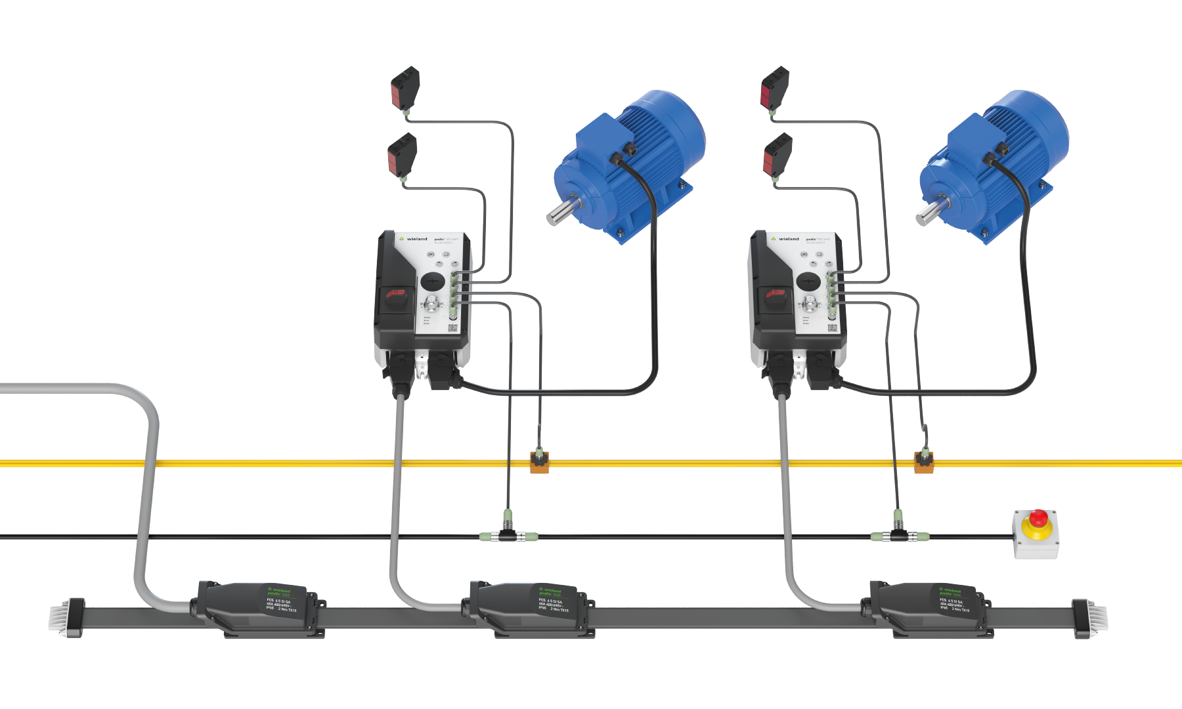

Grâce à sa compatibilité avec le système de bus énergétique podis de Wieland Electric, le démarreur moteur décentralisé peut déployer tous ses atouts dans un système parfaitement adapté.

À propos de la société Wieland Electric

La société Wieland Electric, fondée à Bamberg en Allemagne en 1910, est l'inventeur de la technologie de connexion électrique sûre. Aujourd'hui, l'entreprise familiale est l'un des principaux fournisseurs de technologies de sécurité et d'automatisation et est, depuis plus de 30 ans, le leader mondial du marché des installations électriques enfichables pour la technique du bâtiment.

En tant que partenaire de service et fournisseur de solutions compétent, Wieland Electric assiste ses clients par une assistance sur site dans le monde entier. Cela est possible grâce à environ 1 600 employés et filiales ainsi qu'à des organisations de vente dans plus de 70 pays. En plus de Wieland Electric GmbH, STOCKO Contact GmbH & Co. KG fait partie de la Wieland Holding depuis 1998.

Les principaux secteurs d'activité de l'entreprise sont la construction mécanique, l'énergie éolienne, l'intralogistique, le chauffage, la ventilation et la climatisation (CVC), la technologie du bâtiment et l'éclairage..
Le vaste portefeuille comprend des composants, des produits et des solutions pour l'installation électrique, la connectique, la distribution d'énergie, la technique de sécurité et l'équipement de l'armoire électrique. Wieland Electric propose également un vaste programme de services et de formations. Forte d'une expérience intersectorielle, d'une grande diversité de produits et de nombreuses offres de services, l'entreprise est passée ces dernières années du statut de fournisseur de composants à celui de fournisseur de solutions.

VOTRE CONTACT PRESSE

WIELAND ELECTRIC GMBH
Alexander Viertmann / Marketing Communication
Téléphone : +49 951 9324 316
Courriel : communications@wieland-electric.com
Internet : www.wieland-electric.de

MARION NIKOL
COMMUNICATION POUR L'INDUSTRIE ET LA TECHNOLOGIE
Téléphone : +49 170 2731025
Courriel : info@intecsting.de
Internet : www.intecsting.de

